Знаменитые выпускники
государственного учреждения образования «Учебно-педагогический комплекс Войстомский ясли-сад-средняя школа»

1. Оленцевич Пётр Альфонсович – окончил школу в 1982 году – полковник вооружённых сил Республики Беларусь.
2. Савицкая (Маркевич) Ирина Дмитриевна - окончила школу в 1982 году – управляющая делами Сморгонского РИК
3. Скорая (Кадырова) Галина Ивановна - окончила школу в 1982 году – начальник штаба Смогонского РОВД
4. Августинович Зенон Тадеушевич - окончил школу в 1983 году – воин-интернационалист, погиб в Афганистане
5. Найдич Михаил Иванович - окончил школу в 1987 году – директор РУП «Жилищно-коммунальное хозяйство»
6. Найдич Викентий Иванович - окончил школу в 1980 году – председатель Сморгонского районного объединения организаций профсоюзов
7. Оленцевич (Насуро) Валентина Альфонсовна - окончила школу в 1989 году – председатель Войстомского сельского исполнительного комитета

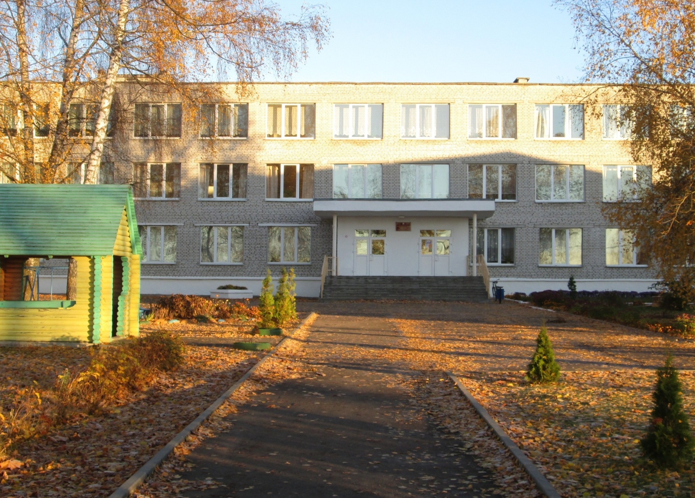

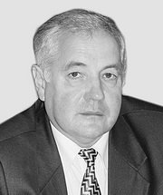
Пашкоў Генадзь Пятровіч, беларускі паэт, перакладчык, публіцыст
Нарадзіўся 23 сакавіка 1948 года ў в. Малыя Ліпавічы, Чашніцкага раёна на Віцебшчыне ў сям’і служачых Пятра Трафімавіча і Марыі Харытонаўны Пашковых. У 1953 годзе разам бацькамі пераехаў у Смаргонскі раён Гродзенскай вобласці, дзе і прайшло дзяцінства, паблізу цяперашняга аграгарадка Войстам, у вёску Шчані. У 1965 -1966 навучальным годзе закчыў 11 класаў Войстамскай сярэдняй школы.
Па завяршэнні навучання ў Войстамскай сярэдняй школе ў 1966 годзе паступіў на факультэт журналістыкі Беларускага дзяржаўнага ўніверсітэта. У 1971—1972 гг. працаваў рэдактарам літаратурна-драматычных перадач для дзяцей і юнацтва на Беларускім радыё. З 1972 года ў часопісе «Полымя» — загадчык рэдакцыі, затым адказны сакратар, з 1979 года — намеснік галоўнага рэдактара. З 1989 года быў таксама кансультантам гуманітарнага аддзела ў апараце ЦК КПБ, працаваў намеснікам галоўнага рэдактара часопіса «Тэатральная Беларусь», рэдагаваў «Цэнтральную газету». З лютага 1996 года да 2008 года — дырэктар выдавецтва «Беларуская энцыклапедыя» імя Петруся Броўкі. З 2008 года першы сакратар Саюза пісьменнікаў Беларусі.
Член Саюза пісьменнікаў БССР з 1977 года. З 1996 года — член-карэспандэнт Міжнароднай Славянскай Акадэміі навук, адукацыі, мастацтва і культуры.
У друку выступае з 1967 года. Выдаў зборнік паэзіі «Кляновік» (1975), «Дыстанцыя небяспекі» (1979), «Гравюры дарог» (1981), «Зямлю слухаю» (1983), «Маналог на кастрышчы» (1986), «Крокі» (1988), «Люблю, спадзяюся, жыву» (1990), «Журавінавы востраў» (1998), «Тваім святлом благаславёны» (2006). Выйшаў зборнік паэзіі для дзяцей «Дзяўчынка з блакітным мячыкам» (1986), «Пціч» (1991), «Зорнае поле» (1999), кнігі нарысаў «Будзень як свята» (1977), «Палескія вандроўнікі» (1998). З'яўляецца адным з аўтараў дакументальнага фільма «Я зямлю люблю так…».
У 1980 годзе стаў лаўрэатам прэміі Ленінскага камсамола Беларусі за паэтычныя зборнікі «Красный жаворонок» (Масква, 1977), «Дыстанцыя небяспекі». Лаўрэат Дзяржаўнай прэміі Рэспублікі Беларусь (1998).

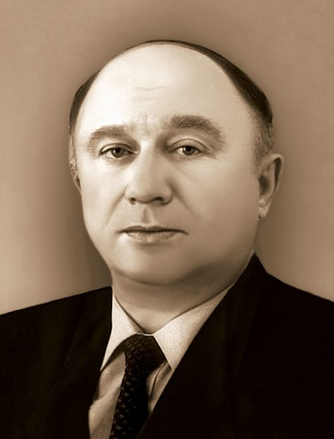
Каравай Уладзімір Сяргеевіч Старшыня Вярхоўнага суда Рэспублікі Беларусь з 1988 па 1996 год,
Каравай Уладзімір Сяргеевіч 10 мая 1936 года нараджэння, ураджэнец в. Міцкевічы, Смаргонскага раёна, Гродзенскай вобласці, беларус, член КПСС з 1959 года, адукацыя вышэйшая юрыдычная, у 1964г. скончыў БДУ імя. У.І. Леніна.
У 1954 годзе скончыў 10 класаў Войстамскай сярэдняй школы
Сваю працоўную дзейнасць пачаў з 1954г. на пасадзе інструктара Смаргонскага РК ЛКСМБ, а пасля службы ў Ваенна-марскім флоце (10.1955г.-07.1959г.) паступіў у Беларускі Дзяржаўны універсітэт на юрыдычны факультэт (09.1959г.-06.1964г.).
Пасля заканчэння ўніверсітэта ў 1964г. быў абраны народным суддзёй народнага суда Гомельскага раёна (06.1964г.-01.1965г.), а ў 1965г. народным суддзёй народнага суда Веткаўскага раёна (01.1965г.-11.1965г.), і ў 1965г.- членам Гомельскага абласнога суда (11.1965г.-08.1969г.). Са жніўня 1969г. працаваў інструктарам Гомельскага ОККПБ, у сакавіку 1973г. абраны намеснікам старшыні Гомельскага абласнога суда, у сакавіку 1978г.- старшынёй Гомельскага аблсуда.
Каравай Уладзімір Сяргеевіч з’яўляўся дэпутатам Гомельскага абласнога Савета народных дэпутатаў, членам рэвізійнай камісіі і прапагандыстам ОК КПБ, членам бюро першаснай партыйнай арганізацыі, выкладчыкам Універсітэта марксізму-ленінізму пры Гомельскім абкаме КПБ.
З 1986г. - Міністр юстыцыі БССР (12.1986г.-11.1988г.).
У адпаведнасці з пастановай Вярхоўнага Савета БССР ад 19.11.1988г. прыступіў да выканання абавязкаў Старшыні Вярхоўнага Суда БССР з 28.11.1988г.
Указам Прэзідэнта Рэспублікі Беларусь ад 04.01.1997г. Каравай В.С. вызвалены ад пасад суддзі і Старшыні Вярхоўнага Суда Рэспублікі Беларусь у сувязі з выхадам у адстаўку.
Узнагароды: Ганаровая грамата Вярхоўнага Савета Рэспублікі Беларусь; Ганаровая грамата Прэзідыума Вярхоўнага Савета Рэспублікі Беларусь; ганаровае званне Заслужаны юрыст Рэспублікі Беларусь;. Указам Прэзідыума Вярхоўнага Савета ССР ад 1989/12/22 г. прысвоены першы кваліфікацыйны клас. Указам Прэзідэнта Рэспублікі Беларусь ад 9.12.1996г. прысвоена ганаровае званне Заслужаны юрыст Рэспублікі Беларусь.

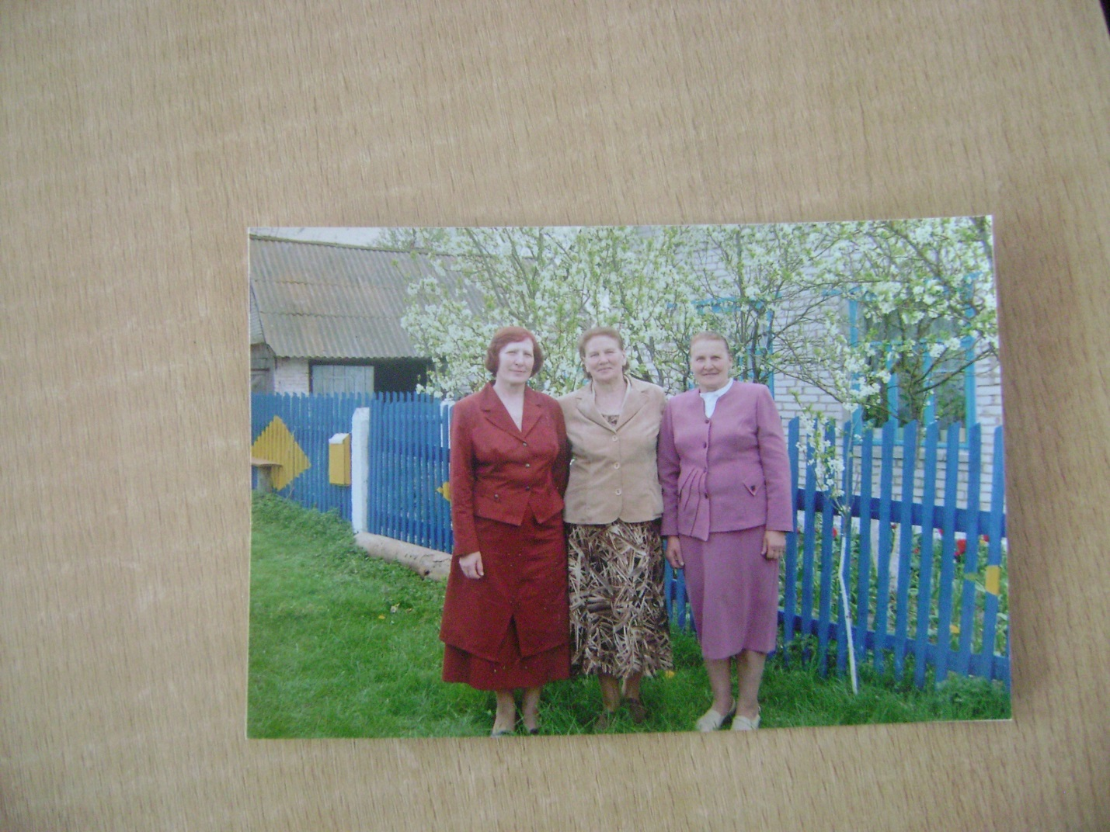
Корень (Лепехо)
Лидия Васильевна
Кандидат биологических наук, ведущий научный сотрудник лаборатории экологической генетики и биотехнологии Института генетики и цитологии Национальной Академии наук Беларуси.
В 1965 году окончила Войстомскую среднюю школу и поступила в Минский педагогический институт имени А.М. Горького на факультет естествознания (отделение биологии и химии), который окончила в 1970 году. После окончания института работала преподавателем биологии и химии. С 1975 года по 2012 год работала в Институте генетики и цитологии Национальной Академии Наук Беларуси в должности младшего, старшего и ведущего научного сотрудника лаборатории экологической генетики и биотехнологии. В 1989 году защитила кандидатскую диссертацию по специальности «Генетика». Является специалистом в области генетики и селекции растений. Созданная ею коллекция линий тритикале с генами, определяющими яровость или озимость этой культуры, включена в реестр форм национального генетического фонда хозяйственного полезных признаков.
Является автором более 100 научных работ, опубликованных в совместных монографиях, сборниках научных трудов, научных журналах в т.ч. зарубежных изданиях.
Полученные результаты исследований представлялись на международных симпозиумах, конференциях, выставках, где неоднократно награждались грамотами.
В течении многих лет вела научно-педагогическую работу в Минском дворце детей молодёжи, являлась членом жюри на городских и республиканских научно-практических конференциях учащихся по биологии.
